豆乳フレンチトースト
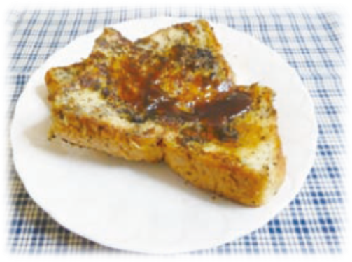 |  |  | １人分の栄養価
 |  |  | エネルギー | 326kcal | カルシウム | 117mg
 |  |  | たんぱく質 | 12.8ｇ | 食塩相当量 | 0.9ｇ
 |  |  | 脂質 | 12.3ｇ
 |  |  | 一口メモ
 |  |  | パサパサして食べにくいパンも、フレンチトーストにすると食べやすくなります。牛乳に比べさっぱりした味です。
材料（２人分） |  |  | 作り方
品名 | 量 | 下準備 | - ボールに卵を溶き、豆乳、すりごま、黒みつを加えてよく混ぜる。  - ①をバットに流し、食パンを浸す。  - フライパンにバターを熱し、②の両面をこんがり焼く。  - 焼きあがったらお皿にのせ、上から黒みつをかける。
食パン（6枚切）  卵  無調整豆乳  すりごま  黒みつ  バター  黒みつ | ２枚  １個  ２００ml  大さじ１  大さじ１  適宜  大さじ１ | 半分に切る

